一、Описание машины
- Конструкция и эксплуатация машины
Машина состоит из следующих элементов: неподвижный элемент, механизм передачи и регулирующее устройство. Неподвижный элемент состоит из рамы (Рисунок 4), (панели) (Рисунок 4), стойки (схема), щитка (Рисунок 6) и т. д.
Рама приварена к стальному уголку и стальной плите. Панель закреплена на раме болтом. Рама выполняет поддерживающую функцию трансмиссионного вала и закреплена на стойке винтом.
Трансмиссионный механизм состоит из болта, малого ременного шкива, (Рисунок 2), большого шкива (Рисунок 3), механизма торможения (Рисунок 5), зубчатой передачи (Рисунок 7, 8, 12, 13), оси (Рисунок 14), оси (Рисунок 5), проходного канала к верхним и нижним ножам (Рисунок 19, 20) и т. д. Электродвигатель закреплен на корпусе болтами, малый шкив установлен на валу электродвигателя. Редукторный переходник закреплен на раме болтом.

Большой шкив установлен на валу редукторного переходника.

Зубчатая передача (Рисунок 7) установлена на вторичном валу редукторного переходника (Рисунок 5). Зубчатая передача (Рисунок 7, 13) закреплена на приводном валу при помощи ключа. Зубчатая передача (12) закреплена на оси, ось является неподвижной, подшипник установлен на суппорте, а нижние ножницы установлены в правом конце. Левый конец верхней оси может вращаться вокруг вала, а правый конец можно регулировать в верхнее и нижнее положение.
Регулирующее устройство относится к регулирующему устройству с правого конца верхней оси, что включает в себя резьбовую шпильку (РИС. 17) и раму (РИС.16). Зазор верхних и нижних ножниц можно регулировать перемещением верхней оси при помощи регулировочного винта.
三、Техническое обслуживание и техника безопасности при работе с машиной
Техническое обслуживание:
- постоянно уделяйте внимание состоянию смазки на смазываемых деталях.
- регулярно вытирайте пыль и смазывайте.
Техника безопасности:
- Перед подключением машины проверьте безопасность питания и электропроводки и чувствительность выключателя.
- Во время эксплуатации нельзя снимать крышку каждой детали, нельзя помещать руки в крышку.
- 、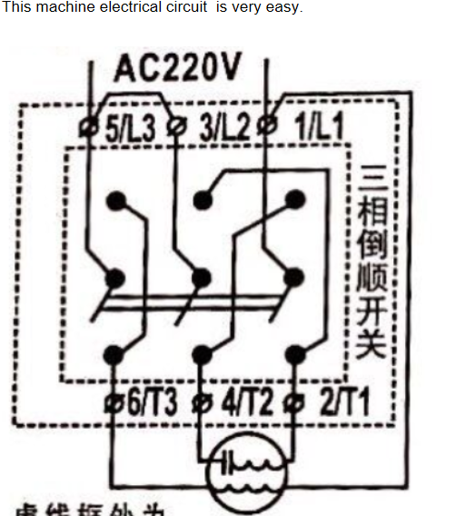
Электрическая цепь данной машины очень простая.
Трехфазный переключатель тока
Снаружи от пунктирной линии
- Схема смазки – просто необходимо нанести немного масла на ролики, подойдет любой вид масла без ограничений.

